|  |  |
| --- | --- |
| **УТВЕРЖДАЮ** | **УТВЕРЖДАЮ** |
| Заместитель генерального директора по режиму и безопасности АО «Концерн ВКО «Алмаз-Антей»  ________________ А. А. Недашковский  «____ »_________________2016 г. | Директор московского представительства  ЗАО «ДИДЖИТАЛ ДИЗАЙН»  _________________ Т. А. Бакланова  «____ »_______________ 2016 г. |

|  |
| --- |
|  |
| **СИСТЕМА ЭЛЕКТРОННОГО ДОКУМЕНТООБОРОТА**  **Модуль электронного согласования договоров**  **Порядок работы с модулем** |

на 4 листах

|  |  |
| --- | --- |
| **СОГЛАСОВАНО** | **СОГЛАСОВАНО** |
| Начальник управления информационных технологий и связи  ________________ С. Н. Суханов  «____ »_________________2016г. | Руководитель направления автоматизации бизнес-процессов  ________________ Д. В. Арефьев  «____ »_________________2016г. |

# Сокращения и обозначения

ДКИП – [дирекция по корпоративной и имущественной политике](http://www.almaz-antey.org/company/structure.php?set_filter_structure=Y&structure_UF_DEPARTMENT=2852).

Договор – обобщающий термин для обозначения всех типов договорных документов, предполагающих согласование: соглашение, договор, контракт, госконтракт, дополнительное соглашение.

ДПОД – [дирекция по правовому обеспечению деятельности Концерна и ДЗО](http://www.almaz-antey.org/company/structure.php?set_filter_structure=Y&structure_UF_DEPARTMENT=1928).

МЭСД – модуль электронного согласования договоров.

ПЭУ – планово-экономическое управление.

СЭБ – служба экономической безопасности.

СЭД – система электронного документооборота.

ФУ – финансовое управление.

ЦБ – центральная бухгалтерия.

# поРЯДОК РАБОТы С Модулем электронного согласования договоров

* 1. Маршрут согласования (рис. 1), параметры создаваемых МЭСД заданий и функциональность рабочих мест пользователей МЭСД настраиваются в соответствии с требованиями СТО ИПВР 7.2–16–2015 «Договорная работа».
  2. В МЭСД предусмотрены следующие типы рабочих мест пользователей – участников процесса согласования договоров.
     1. Куратор – сотрудник, инициирующий согласование договора. Осуществляет первоначальное заполнение карточки договора, отправку на согласование, контроль за ходом согласования договора, исправление по замечаниям согласующих лиц, подписание договора в Концерне, подписание договора Контрагентом, сканирование подписанного договора.
     2. Руководитель СП куратора – руководитель подразделения, в котором был инициирован договор, первое согласующее лицо в маршруте согласования договора.
     3. Согласующие – руководители ПЭУ, ДКИП, ФУ, ЦБ, СЭБ и заинтересованных структурных подразделений (вводятся в маршрут согласования куратором). Задание на согласование договора поступает данным согласующим одновременно.
     4. Делегат согласующего – сотрудник, для которого один из руководителей согласующего подразделения является непосредственным руководителем согласно организационной структуре предприятия. Делегат назначается руководителем и выполняет аналогичные функции по согласованию.
     5. Согласующий от ДПОД – руководитель ДПОД.
     6. Делегат согласующего от ДПОД.
     7. Парафирующий – сотрудник ДПОД, ответственный за парафирование договора после согласования по соответствующему заданию МЭСД.
     8. Регистратор – сотрудник ПЭУ, осуществляющий присвоение регистрационного номера договору после подписания и проверку факта наличия в МЭСД отсканированной копии подписанного договора (при необходимости).
  3. Пользователи выполняют функции по согласованию договора в соответствии с перечисленными ниже инструкциями, являющимися неотъемлемыми приложениями к настоящему документу и описывающими принципы и алгоритм работы в МЭСД для ролей пользователей по п. 2.
     1. Инструкция куратора договора.
     2. Инструкция согласующего (для ролей «Руководитель СП Куратора», «Согласующий», «Делегат согласующего»);
     3. Инструкция согласующего от ДПОД («Согласующий от ДПОД», «Делегат согласующего от ДПОД»);
     4. Инструкция парафирующего.
     5. Инструкция регистратора.
  4. Для договоров, возможность электронного согласования которых в МЭСД отсутствует (переданные в Концерн в сброшюрованном / прошитом виде, содержащие информацию ограниченного распространения и т.п.), применяется следующий порядок работы:
     1. Согласование договора осуществляется на бумажном носителе.
     2. Регистратор ПЭУ по после получения подписанного оригинала договора создает карточку договора в МЭСД с заполнением обязательных полей в соответствии с Инструкцией куратора договора без прикрепления файла договора к карточке, после чего осуществляет регистрацию договора в соответствии с Инструкцией регистратора.
  5. Этап подписания включает в себя внесистемные операции по простановке подписей начальника СП куратора и курирующего подразделение руководителя (на протоколе согласования), а также фактического подписанта (руководителя) – на оригинале договора. Итоговые версии оригиналов протокола согласования и договора распечатываются парафирующим и передаются куратору со штампами ДПОД.

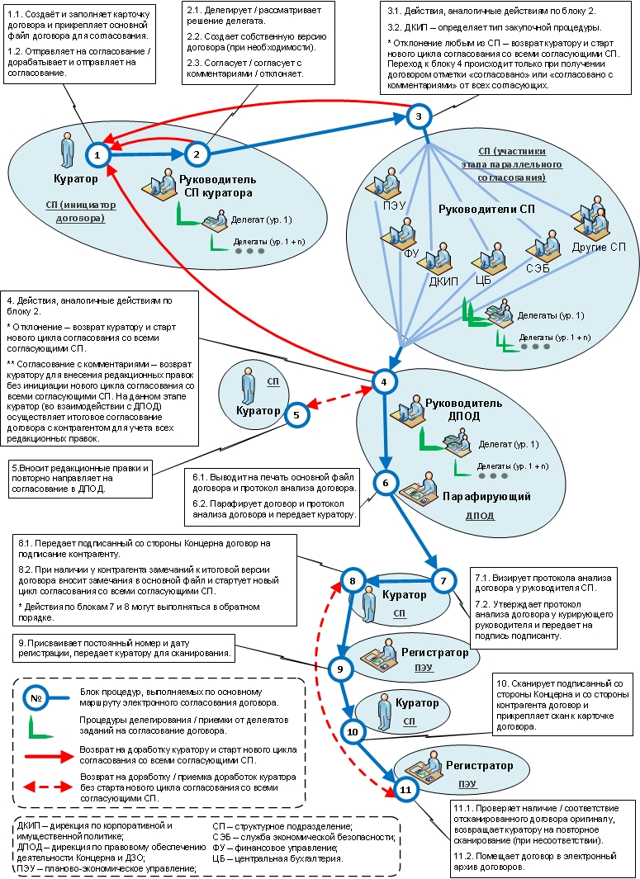

Рис. 1. Маршрут согласования договорной документации